Методическая разработка на тему:

ОБУЧЕНИЕ ГОВОРЕНИЮ НА ИНОСТРАННОМ ЯЗЫКЕ
НА МАТЕРИАЛЕ СЕРИАЛА «ДРУЗЬЯ»

Данное исследование посвящено изучению и описанию методики обучения говорению на английском языке на основе американского телесериала «Друзья».
Актуальность исследования. В современном мире иностранный язык положительно влияет на общий уровень культуры людей, способствует развитию коммуникации. В обучении любому иностранному языку формирование коммуникативной компетенции является основной и ведущей целью. Устное общение, роль которого в настоящее время стала особенно значительной, невозможно без хорошо развитого умения говорения. Но стоит отметить, что при изучении иностранного языка многие сталкиваются с трудностями в отсутствии языковой практики, вследствие чего язык для них становится труднодостижимым. Но все же само обучение может происходить довольно эффективно, когда у обучающегося есть интерес и мотивация к его процессу. Одним из способов такого поддержания вовлеченности и заинтересованности является просмотр сериалов ситкомов, где часто случаются повседневные комичные ситуации и в целом мы наблюдаем повседневную жизнь героев, со всеми ее радостями и странностями.
Однако существует противоречие между основной целью современного образования и недостаточной разработанностью учебно-методических материалов о приемах использования аутентичных видеоматериалов как средств развития коммуникативной компетенции обучающихся.
Цель исследования: выявление эффективности использования аутентичного видеоматериала телесериала «Друзья» в обучении говорению на занятиях иностранного языка.
Объект исследования: процесс обучения говорению у обучающихся на занятиях иностранного языка.
Предмет исследования: американский телесериал «Друзья» как средство обучения говорению на английском языке.
Научная новизна исследования продиктована тем, что в данной работе представлена методическая разработка, а также ряд выводов и наблюдений, которые были сделаны в результате разработки практического материала.
Входной тест по английскому языку
Exercise 1. Read the text and share your opinion on each paragraph (give 2-3 sentences).
My favourite movie
- I like movies very much, especially fantasy. My favorite movie is Harry Potter and the Philosopher’s Stone. The movie came out in 2001, but it is still very good. Of course, I have seen all the Harry Potter movies, but the first one is special for me.
The movie is set in modern England and in a fictional place called Hogwarts. The story is a mixture of real-life drama and fantasy. The main character of the movie is a ten-year-old orphan Harry. His parents died when he was a baby, and now he lives with his foster parents and his stepbrother who do not like him. Although Harry has a family, he is a very lonely boy.
- What I like about this movie is how drastically Harry’s life changed one day. On his eleventh birthday he was invited to study at Hogwarts, the magic school that, as it turned out, his parents attended. He started learning how to use magic and fly on a broomstick. He found good friends and a new home. At the beginning of the movie, Harry is just an ordinary boy. At the end of the movie, he is a hero and one of the most promising young wizards in Hogwarts.
- In the following movies, Harry’s story continues, but I like the first one the most. For me, it is not just a story about magic, wands, spells, it is a story about ordinary people and friendship. Yes, Harry, Ron, and Hermione can cast spells, but do not seem to be some sort of mysterious creatures. For us, they are just normal people. They speak and act like any kids of their age. I like Harry Potter and the Philosopher’s Stone because it is the beginning of their story. The storylines of the main characters develop as they grow up in the other movies, but it is so nice to see them at the beginning of their journey [Langformula, 2022].

Exercise 2. Fill in the gaps and then give a short talk about your personality using the words in brackets.
1. He’s a _______, _______ man with _______, _______ hair. (short, tall, fair, good-looking)
2. She’s a _______, _______ woman with _______ hair. (tall, long, thin)
3. I’ve got _______, _______ hair and I’m tall and very _______. (thin, straight, black)
4. She’s very _______ with a _______ tan and _______ _______ hair. (blonde, lovely, good-looking, long)
5. I wouldn’t describe my husband as _______, _______ and _______ ! Short, overweight, and going thin on top is more accurate! (handsome, dark, tall).

Содержание разработанного комплекса заданий
Тема практического занятия | Видеоматериал | Количество академических часов | Количество разработанных заданий
“The One Where Monica Gets a Rommate” | Сезон 1 Серия 1  Сцена 3:20 – 6:50  Видеоматериал взят с сайта “Friends10” | 1 | 3
“The One With The Flaws” | Сезон 1 Серия 3  Сцена 14:20 – 16:00  Видеоматериал взят с сайта “Friends10” | 1 | 3
“The One With the Girls’ Night Party” | Сезон 1 Серия 4  Сцена 10:40 – 12:15  Видеоматериал взят с сайта “Friends10” | 1 | 3
“The One Where Rachel Finds Out” | Сезон 1 Серия 24  Сцена 3:50 – 10:00  Видеоматериал взят с сайта “Friends10” | 2 | 5
“The One Where Ross Finds Out” | Сезон 2 Серия 7  Сцена 12:30 – 16:10 /18:10 – 20:50  Видеоматериал взят с сайта “Friends10” | 2 | 6
“The One With the Prom Video” | Сезон 2 Серия 14  Сцена 16:15 – 22:00  Видеоматериал взят с сайта “Friends10” | 1 | 5
“Quiz” | Разговорный английский по сериалу «Друзья»  Видеоматериал взят с сайта “Youtube” | 1 | 3
“The one Where No One is Ready” | Сезон 3 Серия 2  Сцена 0:20 – 22:00  Видеоматериал взят с сайта “Friends10” | 2 | 10
“The One With a Secret” | Сезон 3 Серия 3  Сцена 5:10 – 22:00  Видеоматериал взят с сайта “Friends10” | 1 | 5

Практическое занятие 1. “The One Where Monica Gets a Rommate”.

Видеоматериал: Сезон 1 Серия 1. Сцена 3:20 – 6:50. Видео взято с сайта “Friends10”.

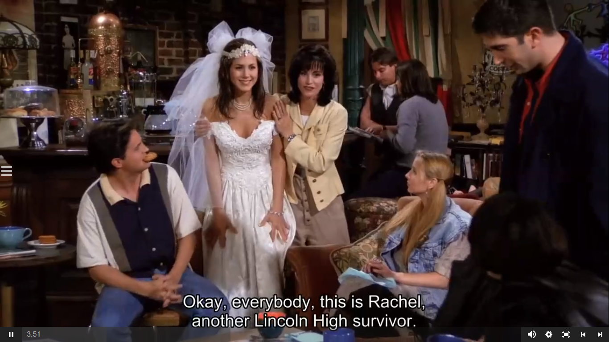
Рисунок 1

Цели:
- Развитие навыков говорения на занятиях иностранного языка;
- Повышение интереса и мотивации к изучению языка у обучающегося;
- Практика восприятия иностранной речи на слух.

Задачи:
- Научить обучающегося строить связанное монологическое высказывание (рассуждение/описание) по ситуации с опорой на видеоматериал;
- Повысить интерес и мотивацию к изучению иностранного языка;
- Научить воспринимать иностранную речь на слух.

Преддемонстрационный этап:

Exercise 1. Answer the questions below.
- Do you know something about the series “Friends”?
- How do you think about what it is (what is the main idea)?
- How many friends do you know?

Демонстрационный этап:

Exercise 2. Write down the names of all the friends. What can you say about their characters? Give 1-2 examples.
1 | 
2 | 
3 | 
4 | 
5 | 
6 | 

Последемонстрационный этап:

Exercise 3. Answer the questions.
- How many friends are actually there?
- What happened to the girl in the wedding dress?
- Have anyone from the guys already known or met Rachel before?
- Who are a brother and a sister between friends? How did you understand it?
- What can you say about Monica’s decision at the end of the video? Did she act like a true friend? Why/why not?
- Are any of the friends’ characters similar to you? Who and why? Explain your point of view.

Практическое занятие 2. “The One With The Flaws”.

Видеоматериал: Сезон 1 Серия 3. Сцена 14:20 – 16:00. Видео взято с сайта “Friends10”.

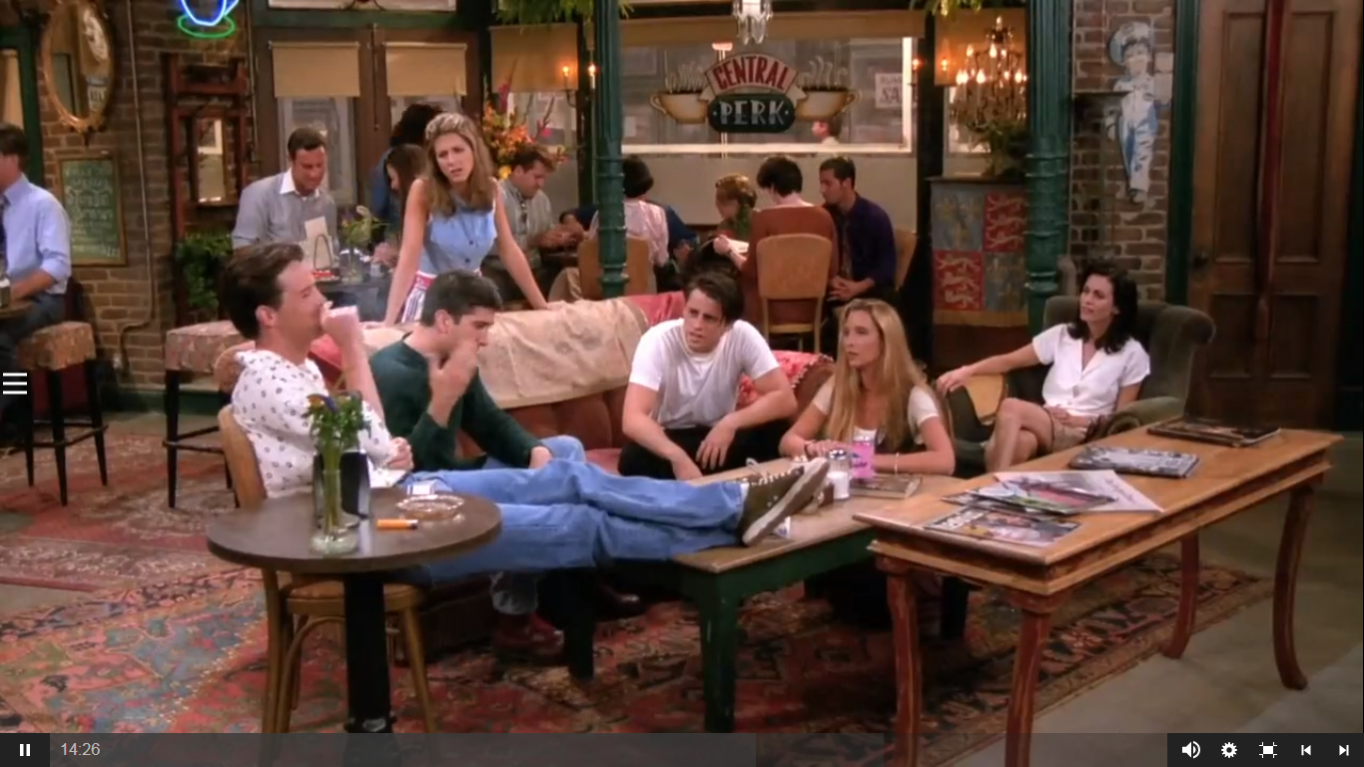
Рисунок 2

Цели:
- Развитие навыков говорения на занятиях иностранного языка;
- Повышение интереса и мотивации к изучению языка у обучающегося;
- Практика восприятия иностранной речи на слух.

Задачи:
- Научить обучающегося строить связанное монологическое высказывание (рассуждение/описание) по ситуации с опорой на видеоматериал;
- Повысить интерес и мотивацию к изучению иностранного языка;
- Научить воспринимать иностранную речь на слух;
- Ввести новые лексические единицы и научить обучающегося использовать их в ответах на вопросы;
- Научить обучающегося понимать содержание высказывания, содержащего новые лексические единицы;

Преддемонстрационный этап:

Новые лексические единицы:
- A flaw (pl. “flaws”) – плохая привычка, недостаток.
- Knuckle-cracking – хруст пальцев.
- Over-pronouncing – произношение слов по слогам, чрезмерное акцентирование на каждом слове.
- A snort – фырканье, храпение, всхрапывание, хрюканье.
- To chew – жевать, пережевывать.

Exercise 1. Answer the questions below.

1. What topic will we discuss on our lesson today?

2. As for you, do you have any flaws? Does it bother you?

3. How do you think what causes our flaws? And how can we deal with it?

Демонстрационный этап:

Exercise 2. Match the friends’ names (A-E) with their flaws (from 1 to 5).

1. Knuckle-cracking a) Monica

2. Over-pronouncing b) Rachel

3. Snort while laughing c) Joey

4. Chewing hair d) Ross

5. Not a good memory e) Phoebe

Последемонстрационный этап:

Exercise 3.
- How do you think what is the main idea of this episode?
- In your opinion, why does Chandler treat his flaw that simple?
- Do you want to change something or you have the same point of view as Chandler does about his own flaw? Explain your opinion.
- Have you noticed which one from friends can’t bear when others talk about his or her flaw? Who and why?

Практическое занятие 3. “The One With The Girls’ Night Party”.

Видеоматериал: Сезон 1 Серия 4. Сцена 10:40 – 12:15. Видео взято с сайта “Friends10”.

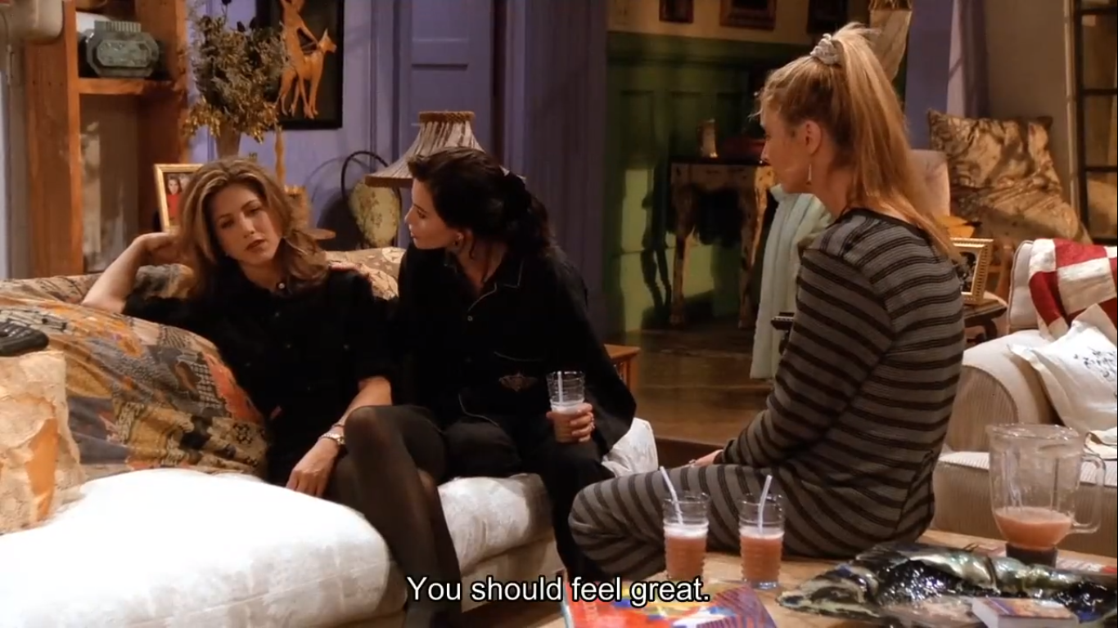
Рисунок 3

Цели:
- Развитие навыков говорения на занятиях иностранного языка;
- Повышение интереса и мотивации к изучению языка у обучающегося;
- Практика восприятия иностранной речи на слух.

Задачи:
- Научить обучающегося строить связанное монологическое высказывание (рассуждение/описание) по ситуации с опорой на видеоматериал;
- Повысить интерес и мотивацию к изучению иностранного языка;
- Научить воспринимать иностранную речь на слух.

Преддемонстрационный этап:

Exercise 1. Answer the questions.

1. How do you usually support your friends and family?

2. How do you spend your time when you are not in your best mood?

3. Analyzing the picture above, describe what the girls may actually feel and try to suggest about what this episode is going to be.

Демонстрационный этап:

Exercise 2. Watch the first part of the episode and answer the questions:
- What can you say about the behaviour of Monica and Phoebe in this case? Don’t you think it’s a wonderful and friendly way to support your friends? Share your opinion.
- Put yourself on the Rachel’s place. How would you try to cheer yourself up?
- What solutions and advices do Phoebe and Monica give Rachel to support her?

Последемонстрационный этап:

Exercise 3: Match the lines with its characters.

Monica Rachel Phoebe
- You should feel great about yourself, you’re doing this amazing independent thing.
- I gave up everything, and for what?
- Well, because you just.. I don’t like this question.
- But see, it was a plan, you know? It was clear. Everything was figured out.
- You are not the only one. I mean, half the time we don’t know where we are going. You just gotta figure out, at some point it’s all gonna come together.

Практическое занятие 4. “The One Where Rachel Finds Out”.

Видеоматериал: Сезон 1 Серия 24. Сцена 3:50 – 10:00. Видео взято с сайта “Friends10”.

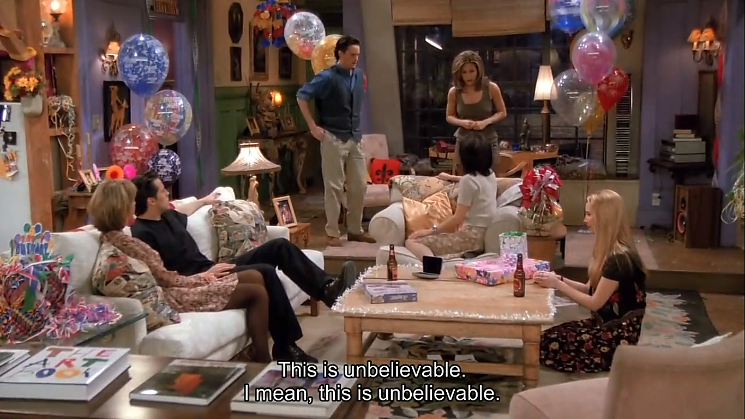
Рисунок 5

Цели:
- Развитие навыков говорения на занятиях иностранного языка;
- Повышение интереса и мотивации к изучению языка у обучающегося;
- Практика восприятия иностранной речи на слух.

Задачи:
- Проверить понимание ранее изученных лексических единиц;
- Научить обучающегося строить связанное монологическое высказывание (рассуждение/описание) по ситуации с опорой на видеоматериал;
- Повысить интерес и мотивацию к изучению иностранного языка;
- Ввести новые лексические единицы и научить обучающегося использовать их в ответах на вопросы;
- Научить воспринимать иностранную речь на слух.

Преддемонстрационный этап:

Новые лексические единицы:
- Peculiarities – особенности, отличительные свойства;
- Character traits – черты характера;
- Good-looking – ухоженный;
- Cheerful – жизнерадостный;
- Sarcastic –саркастичный;
- Communicative – общительный;
- Friendly – дружелюбный;
- Generous – щедрый;
- Hard-working – трудолюбивый;
- Lazy – ленивый;
- Honest – честный;
- Patient – терпеливый;
- Impatient – нетерпеливый;
- Sympathetic – сопереживающий;
- Spontaneous – спонтанный;
- Curious – любопытный;
- Supportive – поддерживающий, готовый предоставить поддержку.

Exercise 1. Answer the questions below.

1. Can you suggest about what we are going to talk on our lesson?

2. What character traits can you name about yourself?

3. Which ones do you like in your personality and which ones bothers you? Why?

Демонстрационный этап:

Exercise 2. Match the character with his description.
- Ross | a) Hard-working, good-looking, impatient, loyal, supportive, friendly, caring, the one who ran away from the alter.
- Phoebe | b) Very organized, competitive, good-looking, hard-working, generous, supportive, a chef.
- Joey | c) Cheerful, friendly, good-looking, communicative, generous, sympathetic, a singer/songwriter.
- Rachel | d) Lazy, sarcastic, funny, spontaneous, smart, a good sense of humor.
- Monica | e) well-educated, supportive, generous, sympathetic, curious, all about the facts, a paleontologist.
- Chandler | f) Cheerful, lazy, funny, positive, communicative, loves food, an actor.

Exercise 3. Now let’s watch the episode, and see the friends’ usual behavior and notice some of their character traits during Rachel’s birthday party.

After watching, answer the following questions and give your suggestions what will happen next:
- What does Rachel find out in this episode?
- What presents does she get from the guys?
- Who isn’t on the party? Why?
- What information made Rachel so surprised in the end? How do you think what she feels after this? What is she going to do?

Последемонстрационный этап:

Exercise 4. Describe the appearance and character traits of all the guys. Does anyone of them have the same traits as yours? Which ones?

Exercise 5. Analyzing today’s episode and the first one, can you say that your opinion about some of the friends has changed? If we compare the “first impression” and the new episode.

Maybe some of them are even more communicative, cheerful or funnier than they seemed before? Who are those friends? And what peculiarities can you name?

Практическое занятие 5. “The One Where Ross Finds Out”.

Видеоматериал: Сезон 2 Серия 7. Сцена 12:30 – 16:10; 18:10 – 20:50. Видео взято с сайта “Friends10”.

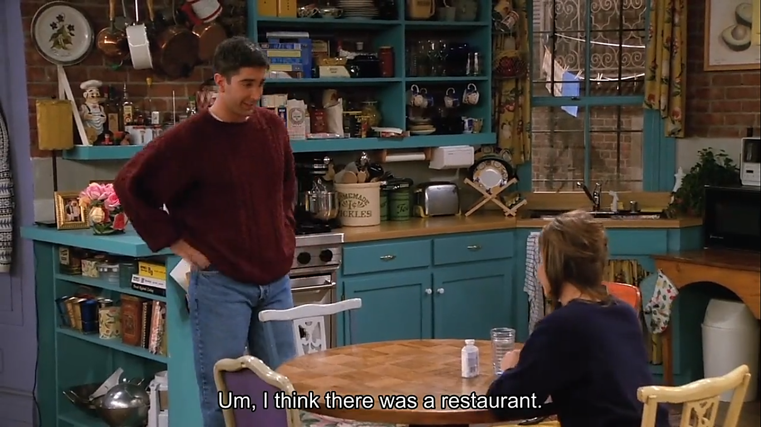
Рисунок 6

Цели:
- Развитие навыков говорения на занятиях иностранного языка;
- Повышение интереса и мотивации к изучению языка у обучающегося;
- Практика восприятия иностранной речи на слух.

Задачи:
- Проверить понимание ранее изученных лексических единиц;
- Научить обучающегося строить связанное монологическое высказывание (рассуждение/описание) по ситуации с опорой на видеоматериал;
- Повысить интерес и мотивацию к изучению иностранного языка;
- Научить воспринимать иностранную речь на слух.

Преддемонстрационный этап:

Exercise 1. Look at the pictures above, match the words and try to predict what the episode is going to be about.
Evening | out
True | message
Fall | date
Straight | in love
Fall | talk
Phone | feelings

Демонстрационный этап:

Exercise 2. Watch the episode and fill in the gaps.

Did we _____ on the phone last night? Did you call me?

No, I stayed at Julie’s last night. Oh, actually, I haven’t even been home yet. Do you _____ if I check my messages?

Oh, yeah, go ahead.

Rach, I got a _______ from you!

God, Ross, no! ______ up the phone. Give me the phone!

Ross [listening the phone messages].

You’re over me? When were you _______ me? Rachel, do you?

Okay, okay. Well, basically, lately, I’ve sort of had ________ for you.

You’ve had feelings for me?

Yeah, so? You had _______ for me first.

Whoa, huh. You know about my..? You know?

Chandler _____ me.

Chandler..When did he? When did he?

When you _____ in China.

Exercise 3. Use the verbs in brackets in the correct form.

1. That ___ (to be) interesting. No, it’s very, very not interesting.

2. You _____ (to have) no right to tell me you _____ (to have) feelings for me.

3. You think it’s easy to ____ (to see) you with Julie?

4. It’s not like I didn’t try. But things ____ (to get) in the way.

5. The point is I _______ (not/to need) this right now. Okay? It’s too late.

6. You’ re just ______ (to go) put away feelings or whatever it ____ (to be) you _____ (to feel) for me?

7. I’ve been _____ (to do) it since 9th grade. I’ve gotten good at it.

Последемонстрационный этап:

Exercise 4. Read the sentences and choose True (T) or False (F).

1. Ross and Rachel met in Monica’s apartment.

2. Ross came to ask Rachel about help.

3. Rachel saw Ross in her dream last night.

4. Guys are talking about other friends.

5. Ross finds out that Rachel has feelings for him.

Exercise 5. Make up and write down 5 questions about this episode. Then try to answer on them from the side of the both main characters: Ross and Rachel.

What are the main difficulties in their situation? Share your opinion.

Exercise 6. Describe the main characters and their behaviour in this episode using the vocabulary from the previous lesson.

Практическое занятие 6. “The One With the Prom Video”.

Видеоматериал: Сезон 2 Серия 14. Сцена 16:15 – 22:00. Видео взято с сайта “Friends10”.

Рисунок 7

Цели:
- Развитие навыков говорения на занятиях иностранного языка;
- Повышение интереса и мотивации к изучению языка у обучающегося;
- Практика восприятия иностранной речи на слух.

Задачи:
- Научить обучающегося строить связанное монологическое высказывание (рассуждение/описание) по ситуации с опорой на видеоматериал;
- Повысить интерес и мотивацию к изучению иностранного языка;
- Научить воспринимать иностранную речь на слух.

Преддемонстрационный этап:

Exercise 1. Match the words and try to predict what the episode is going to be about.
Prom | Suit
Video- | Thing
Black | Night
Decent | Tape
True | Feelings

Демонстрационный этап:

Exercise 2. Match the lines with its characters. Watch the episode again and check your answers.
- You know what this is? This is us getting ready for the prom.
- You know guys, we don’t have to watch it.
- Yeah, we do!
- Some girl ate Monica!
- Shut up! The camera adds 10 pounds.
- So, how many cameras are actually on you?

- You look pretty tonight!
- Oh, thanks. So, what are you going to do this summer?
- I am gonna hang out work on my music.

- I can’t believe you did that.
- Yeah, well...

[Rachel comes to kiss Ross]
- See..He’s her lobster!

Exercise 3. Use the verb in brackets in the correct form.
Over here, Jack. Okay. I see Rachel __________ (to come up) the path.
_____ she _____ (to look) pretty, Jack? Can you get this?
Oh, my god!
What ___ (to be) with your nose?
Okay, I was wrong. That ___ (to be) what they ____ (to use) to cover Connecticut.
You know what this is? This is us ______ (to get) ready for the prom.

Последемонстрационный этап:
Exercise 4. After watching the episode answer the following questions:
1. What did Joey find in the old boxes? What did the guys do with this thing later?
2. What can you say about Ross’s act? What do you think about it? Share your opinion.
3. What are the funniest moments in this episode for you? Which jokes or phrases did you like most? Which of the guys said it?

Exercise 5. Correct the mistakes.
- Hey, Mon, what is this?
Oh, that was my bathing suit from high school. I was a little smaller then.
Oh, I thought that’s what they used to cover Connecticut when it rains.

- I have a wonderful idea. You should take Rachel to the party.
Doubtful.
Jack, talk to your son. All right, go on.
Your mother’s right. You can wear my suit.

- Okay, guys, I think we’ve seen enough. Let’s turn it on.
No, no, it’s fine!
Well, I’m not gonna see it.

Практическое занятие 9. “The One With ”.

Видеоматериал: Сезон 2 Серия 14. Сцена 16:15 – 22:00. Видео взято с сайта “Friends10”.

Практическое занятие 7. “Quiz”. Видеоматериал взят с сайта “Youtube”.

Рисунок 8

Цели:
- Развитие навыков говорения на занятиях иностранного языка;
- Повышение интереса и мотивации к изучению языка у обучающегося;
- Практика восприятия иностранной речи на слух.

Задачи:
- Научить обучающегося строить связанное монологическое высказывание (рассуждение/описание) по ситуации с опорой на видеоматериал;
- Повысить интерес и мотивацию к изучению иностранного языка;
- Ввести новые лексические единицы и научить обучающегося использовать их в ответах на вопросы;
- Научить воспринимать иностранную речь на слух.

Преддемонстрационный этап:
Новые лексические единицы:
Pet peeve – то, что особенно раздражает определенного человека.
Personal preferences – личные предпочтения.
To pick a category – выбрать категорию.
It’s all relative – все относительно; все о родственниках.
To make a decision – принимать решение.
Score – счет, очки (мн.ч.).
A tie – ничья.
To take a shot – попытаться.
Exaggeration – преувеличение.
To be up to – быть в куре чего-то.
Corny – банальный.
To have something against – иметь что-то против чего-то.
To get rid of – избавиться от чего-то.
Deal! – договорились!

Exercise 1. Answer the questions.
- Have you heard about “a pet peeve” expression? What does it mean in your opinion?
- Do you know about a TV game show “Jeopardy”? Have you watched it before? What are the main rules of this game?
- Do you know something about an American dancer Michael Flatley? What is he famous for in this direction?

Демонстрационный этап:
Exercise 2.
- Explain the phrase “The score is 9 to 8 in favour of the guys”. How do you understand it?
- What does the Ross’s expression “we have a tie” mean in their case?
- What is Rachel’s favourite movie? And what movie does she say is her favourite? Why?
- What is Monica’s biggest pet peeve?

Последемонстрационный этап:
Exercise 3.
- On what name does the TV guide comes to every week? Do you remember?
- How do you understand the expression “Use your head”? How do they explain it in the video?
- Have you noticed the moment when Monica and Rachel couldn’t remember the Chandler’s job? Why do they remember such negligible and forgettable facts or moments of his life but at the same time cannot name his profession? What do you think? Share your opinion.
- What decision do the girls make before the final round? What do you think about their suggestion?
- Can you suggest what is going to happen next after friends’ deal?

Практическое занятие 8. “The One Where No One is Ready”.

Видеоматериал: Сезон 3 Серия 2. Сцена 0:20 – 22:00. Видео взято с сайта “Friends10”.
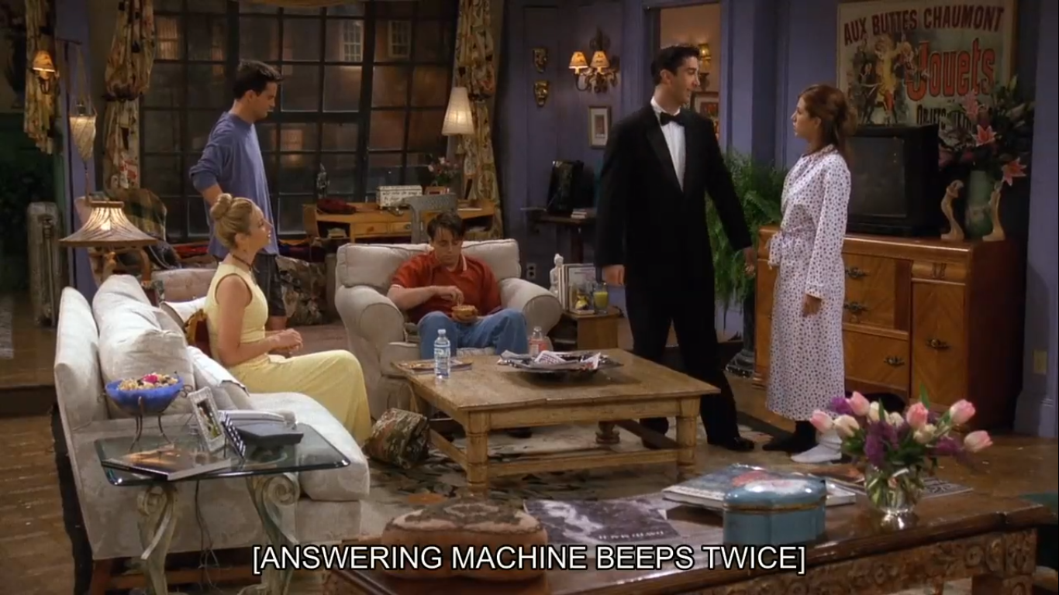
Рисунок 9

Цели:
- Развитие навыков говорения на занятиях иностранного языка;
- Повышение интереса и мотивации к изучению языка у обучающегося;
- Практика восприятия иностранной речи на слух.

Задачи:
- Проверить понимание ранее изученных лексических единиц;
- Научить обучающегося строить связанное монологическое высказывание (рассуждение/описание) по ситуации с опорой на видеоматериал;
- Повысить интерес и мотивацию к изучению иностранного языка;
- Ввести новые лексические единицы и научить обучающегося использовать их в ответах на вопросы;
- Научить воспринимать иностранную речь на слух.

Преддемонстрационный этап:
Exercise 1. Answer the questions.
- Have you ever been in the situation when it’s time to go out and no one of your friends or family are ready? Share your emotions about being in this case.
- How do you try to hurry them up? What methods do you use? Are you usually the person who is ready on time or the one who is always in a rush?

Exercise 2. After answering the questions in the previous exercise, try to predict what the episode is going to be about.

Демонстрационный этап:
Exercise 3. Finish the characters’ lines.
1. What’s matter, Ross? Are you nervous about _______?
2. You see this? This is a person who is _____ to go. Phoebe, you’re my _____.
3. Get up. You’re in my _____. What? How is this your _____?
4. Oh, are you gonna do ______? That’s funny. Change. Hang on, I just ___ in.
5. It could be important. Should I call him ____? Honey, you did call him ____.
6. Great. It’s starting to rain. That will make it easier to ____ a cab.
7. You don’t know what you’re ______? Oh, honey, I’m just _____ to look nice for your big night.
8. I am not gonna go. – You know, just out of _______, …
Exercise 4. Choose all the right statements.
- Monica came home from a date.
- Phoebe got her dress dirty because of Joey.
- Chandler and Joey argued about the clothes.
- Ross was mad at Rachel.
- Monica helped Phoebe to find an appropriate dress.
- All friends got ready in time.

Exercise 5. In your opinion, what is the main problem of each character that they cannot get ready on time?

Exercise 6. Choose the right answer.

1. The episode is happening in _______ apartment.

a) Joey and Chandler’s apartment;

b) Monica’s.
2. Friends are getting ready for the _______.
a) Award ceremony;
b) Party night.
3. Monica got a phone message from _______.
a) Richard;
b) Michelle.
4. Chandler and Joey are arguing about _______.
a) Chandler’s clothes;
b) The armchair.
5. Joey suggested Ross to _______.
a) Apologize;
b) Drink fat.

Последемонстрационный этап:
Exercise 7. After watching the episode answer the following questions:
- Where all of the friends are preparing to go? For whom is it the most important event?
- What trouble happened between Joey and Chandler? What was happening? Describe actions of the both. How did they solve it? Share your opinion on their argument.
- Who called Monica? What did he/she want from her? What is Monica’s attitude to this person and the whole situation in general?
- Why was Rachel angry with Ross? How did she behave with him after their argument and what Ross tried to do for her?

Exercise 8. Explain how you understand the following phrases:
- To figure out;
- A lucky penny;
- It turns out;
- What’s the big deal?
- Never mind;
- To get mad;
- Fine with me;
- Let’s just get you out of that;
- A breezy message;
- I’ll pick something out for you.

Exercise 9. Imagine yourself on Ross’s place. How would you behave in this case? How would you try to hurry others up? What methods would you use to reach your goal and prevent the argument between everyone at the same time?

Exercise 10. In your opinion, what is the best and easiest way to get ready on time? What is the main problem to do it? Give 4-5 examples.

Практическое занятие 9. “The One With a Secret”.

Видеоматериал: Сезон 3 Серия 3. Сцена 5:10 – 22:00. Видео взято с сайта “Friends10”.

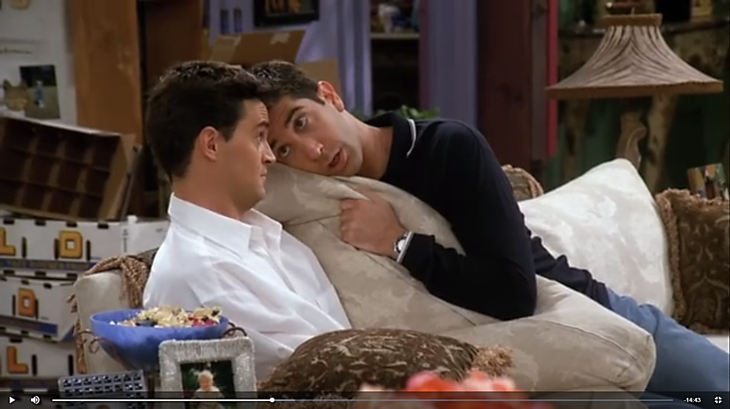
Рисунок 10

Цели:
- Развитие навыков говорения на занятиях иностранного языка;
- Повышение интереса и мотивации к изучению языка у обучающегося;
- Практика восприятия иностранной речи на слух.

Задачи:
- Научить обучающегося строить связанное монологическое высказывание (рассуждение/описание) по ситуации с опорой на видеоматериал;
- Повысить интерес и мотивацию к изучению иностранного языка;
- Научить воспринимать иностранную речь на слух.

Преддемонстрационный этап:
Exercise 1. Answer the questions.

1. Analyzing today’s topic, suggest what we are going to discuss today.

2. How do you think which friend has a secret in this episode? Check your answer after watching the scene.

3. As for you, can you keep others’ secrets?

4. Do you find difficult to keep secrets? Why/why not?

5. Do you have your own secrets, which you keep from others or you like to share it with your friends?

Демонстрационный этап:

Exercise 2. Fill in the gaps with the appropriate words or prepositions.

1. There it is. Oh, that’s what you’re talking _____.

2. Okay, walk us ______ it, honey. Walk us ______ it.

3. Okay, ____, Janice said: Hi. Do I _____ fat today? And I looked ___ her.

4. Okay, ___, you ____ just know this stuff?

5. You know after _____ 30-40 fights, you _____ of catch ___.

6. Okay, for ______. Let’s say Janice is coming _____ from a _____ and she gives you 2 options.

7. I am late ___ work. Are you guys gonna come _____? Uh, yeah, I am right ______ you. Okay.

Exercise 3. How do you find this episode? What do you think about it? What do you like/don’t like? Give 5-7 sentences.

Последемонстрационный этап:

Exercise 4. Who is that friend who has a secret in this episode? What is the secret the he or she keeps? Who else know about it? Give your opinion on what you think about the whole situation in general.

Exercise 5. Try to predict what is going to happen next. Will some friends find out what’s going on? Who is the most interested in it?

Imagine yourself on Ross’s place. How would you behave in this case? What will be your further actions?

Результаты апробации комплекса занятий с применением видеоматериала сериала «Друзья» на занятиях по английскому языку у обучающегося 9 класса
Целью нашей работы являлась проверка эффективности обучения говорению на английском языке на материале сериала «Друзья» с ученицей 9-го класса средней школы, а также разработать серию занятий с использованием выбранного видеоматериала, а именно серий-эпизодов данного сериала.
Комплекс заданий был полностью апробирован и выполнен с ученицей средней школы, а тематика и ситуативность эпизодов подбирались согласно пожеланиям и интересам обучающейся.
В тестировании оценивались следующие критерии навыков говорения:
- Содержание (соблюдение объема высказывания, соответствие теме, отражение всех аспектов, указанных в задании, стилевое оформление речи, аргументация, соблюдение норм вежливости).
- Лексика (словарный запас соответствует поставленной задаче и требованиям данного года обучения языку).
- Грамматика (использование разнообразных грамматических конструкций в соответствии с поставленной задачей и требованиям данного года обучения языку).
- Произношение (правильное произнесение звуков английского языка, правильная постановка ударения в словах, а также соблюдение правильной интонации в предложениях) [Гром, 2018].
Ниже представлена таблица критериев и требований оценивания, составленная согласно методическому пособию Гром Н.Г.:

Таблица 2. Критерии оценивания устного ответа обучающегося
Критерии | Требования |  | Баллы
1 | Соблюден объем высказывания. Высказывание соответствует теме; отражены все аспекты, указанные в задании, стилевое оформление речи соответствует типу задания, аргументация на уровне, нормы вежливости соблюдены. |  | Полученный балл:  2
2 | Лексика адекватна поставленной задаче и требованиям данного года обучения языку. |  | Полученный балл:  1
3 | Использованы разные грамматические конструкции в соответствии с задачей и требованиями данного года обучения языку. Редкие грамматические ошибки не мешают коммуникации. |  | Полученный балл:  1
4 | Речь звучит в естественном темпе, нет грубых фонетических ошибок. |  | Полученный балл:  2
Общий балл |  | 6 из 12 максимальных

Критерии выставления оценки:
Минимальный балл: 1 (почти не выполнено).
Средний балл: 2 (выполнено частично).
Максимальный балл: 3 (выполнено).

В соответствии с критериями оценивания обучающейся выставлялся определённый балл (максимально можно было набрать 12 баллов):
- 0-3 балла – низкий уровень владения навыками говорения;
- 4-8 балла – средний уровень владения навыками говорения;
- 9-12 баллов – высокий уровень владения навыками говорения.

После проведения входного теста следует отметить следующие выводы:
Основная трудность заключалась в том, что на первых занятиях обучающейся было достаточно непросто излагать свои мысли на иностранном языке ввиду определенного стеснения и недостаточного знания лексических единиц по ее уровню. Но именно благодаря заинтересованности в выбранном аутентичном видеоматериале и вовлеченности в процесс говорения, данные барьеры были сняты уже в течение первых занятий и не представляли собой проблему в изучении иностранного языка.

После проведения 9 занятий с использованием данной методики, мы провели повторное тестирование с опорой на аутентичный видеоматериал выбранного англоязычного сериала.
Exercise 1. What is your favourite episode from “Friends”? Describe what is happening in it and what you liked most. Give 5-7 sentences.
Exercise 2. Give a 2 minute talk about how you see the main characters. Which one is you favourite? What are his/her special habits or peculiarities?
Exercise 3. What can you say about learning English with TV series “Friends”? Did you like this program? Why/why not? If yes, what did you like most?

Таблица 3. Итоговый уровень владения навыками говорения
Критерии | Требования |  | Баллы
1 | Соблюден объем высказывания. Высказывание соответствует теме; отражены все аспекты, указанные в задании, стилевое оформление речи соответствует типу задания, аргументация на уровне, нормы вежливости соблюдены. |  | Полученный балл:  3
2 | Лексика адекватна поставленной задаче и требованиям данного года обучения языку. |  | Полученный балл:  2
3 | Использованы разные грамматические конструкции в соответствии с задачей и требованиями данного года обучения языку. Редкие грамматические ошибки не мешают коммуникации. |  | Полученный балл:  2
4 | Речь звучит в естественном темпе, нет грубых фонетических ошибок. |  | Полученный балл:  3
Общий балл |  | 10 из 12 максимальных

Сравнив полученные итоговые результаты (см. Таблицу 3) с результатами входного теста (см. Таблицу 2), мы сделали вывод, что у обучающегося улучшились навыки говорения со среднего уровня до высокого (в соответствии с уровнем школьной программы) на 4 балла, набрав в итоге максимально 10 баллов из 12 возможных. Обучающейся стала гораздо легче и увереннее высказывать свое мнение на иностранном языке по обсуждаемым темам, её речь стала более беглой и корректной, а высказывания гораздо большими по объему.
Соответственно, наше предположение об эффективности обучения говорению на материале англоязычного сериала «Друзья» оказалось верным.

ВЫВОДЫ

Мы рассмотрели методические рекомендации по работе с аутентичными видеоматериалами, составили и описали методическую разработку серии занятий из 9 уроков на материале англоязычного сериала «Друзья» для учащихся 9 классов средней школы. Разработанный нами комплекс состоит из 9 видеоматериалов и последующих к ним заданий, направленных на обучение говорению на иностранном языке.

В работе представлены следующие темы эпизодов:
- “The One Where Monica Gets a Rommate”;
- “The One With The Flaws”;
- “The One With The Girls’ Night Party”;
- “The One Where Rachel Finds Out”;
- “The One Where Ross Finds Out”;
- “The One With the Prom Video”;
- “The One With the Game”;
- “The One Where No One is Ready”;
- “The One With a Secret”.

Темы аутентичного видеоматериала абсолютно различны между собой и подбирались исходя из предпочтений обучающегося.
Данный комплекс заданий был полностью апробирован нами с обучающейся 9 класса средней школы и имел положительные результаты, которые подтвердили эффективность нашей гипотезы. Более того, мы отметили еще больший интерес к разработанному комплексу заданий и интерес обучающейся изучать иностранный язык при помощи аутентичного видеоматериала сериала «Друзья» в дальнейшем.

